Kassandra LEPEROUX

William CLEMENT

Projet PHP :: **Diagrammes**

Diagramme de cas d'usages

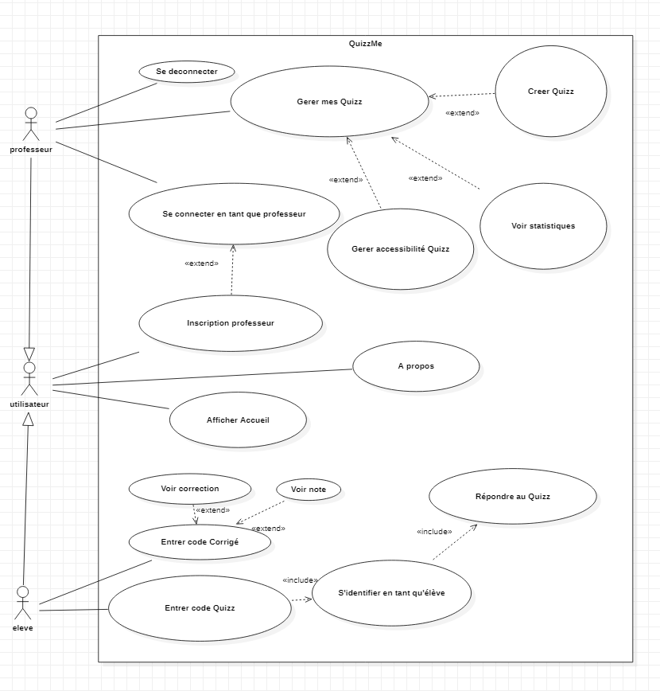

Diagramme de classe PHP

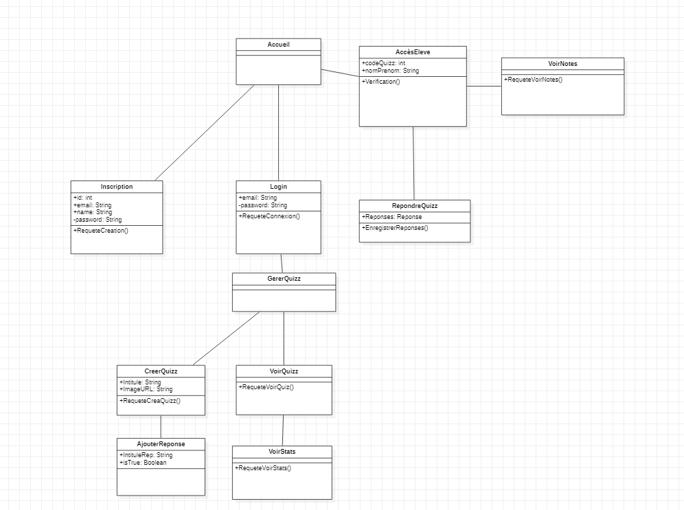

Diagramme de Classe SGBD

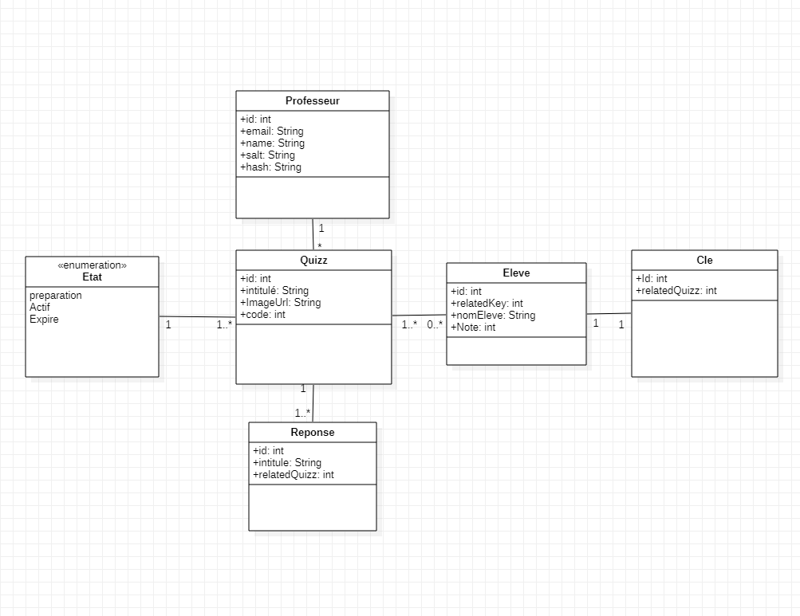

Synopsis

* L'utilisateur

Je me connecte au site QuizzMe. A partir de cet page d'accueil, je peux accéder à la page 'A propos'. Je peux accéder à la page d'authentification et à la page d'inscription.

* L'élève

Je me connecte sur QuizzMe. J'ai les mêmes droits que l'acteur Utilisateur. Je dispose du code pour accéder à au questionnaire. Une fois le code entré dans le champs dédié, j'entre mon nom et prénom. Je peux ensuite répondre au questionnaire.

Une fois le Quizz expiré, je peux accéder à la correction et voir mes notes.

* Le professeur

Je me connecte sur QuizzMe. J'ai les mêmes droits que l'acteur Utilisateur. Si je n'ai pas de compte, je peux m'inscrire via l'interface Inscription. Une fois authentifié par mon mail et mon mot de passe, je peux voir l'ensemble de mes Quizz ainsi que les statistiques. Je peux également créer un Quizz en cliquant sur le bouton '+'.

Je peux alors choisir un intitulé de question, les réponses ainsi que poster une image lié au Quizz. Je peux également gerer l'état du Quizz en modifiant sa visibilité: actif, en préparation et expiré. Je peux me déconnecter.

Diagramme Séquence vue par l'acteur élève

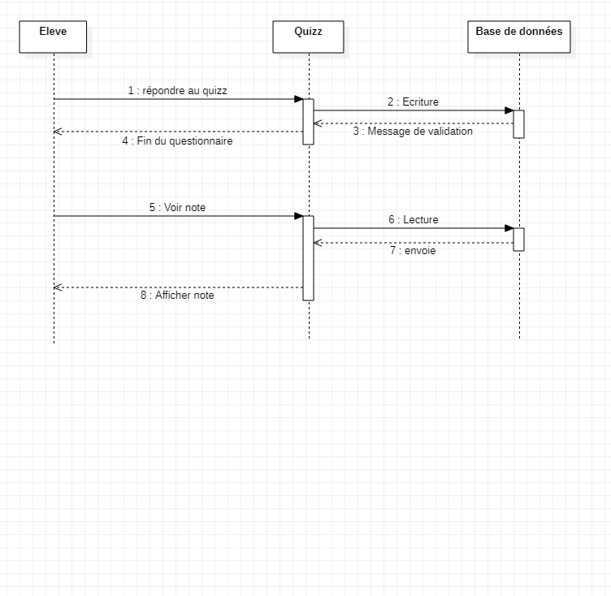

Diagramme Séquence vue par l'acteur professeur

